药品和医用耗材招采管理子系统
医用耗材贯标对码与挂网产品确认

操作手册

广西医疗保障网上服务大厅登录地址
https://ybwt.ybj.gxzf.gov.cn/#/Index

企业注册（企业用户）
生产\代理企业、申报企业登录广西医疗保障网上服务大厅地址，如下图：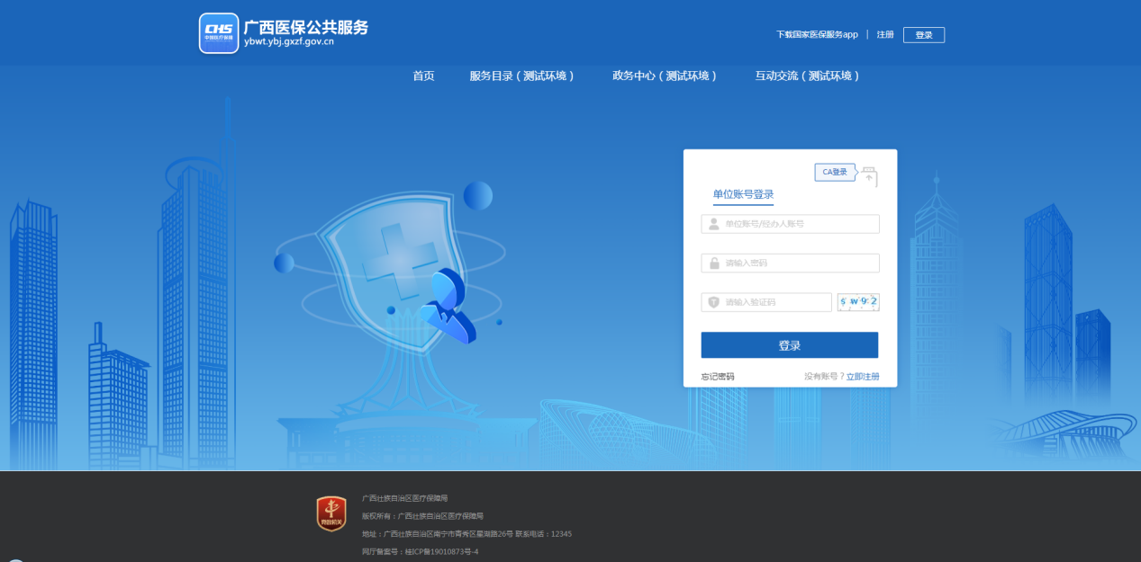
点击“立即注册”，填写单位信息
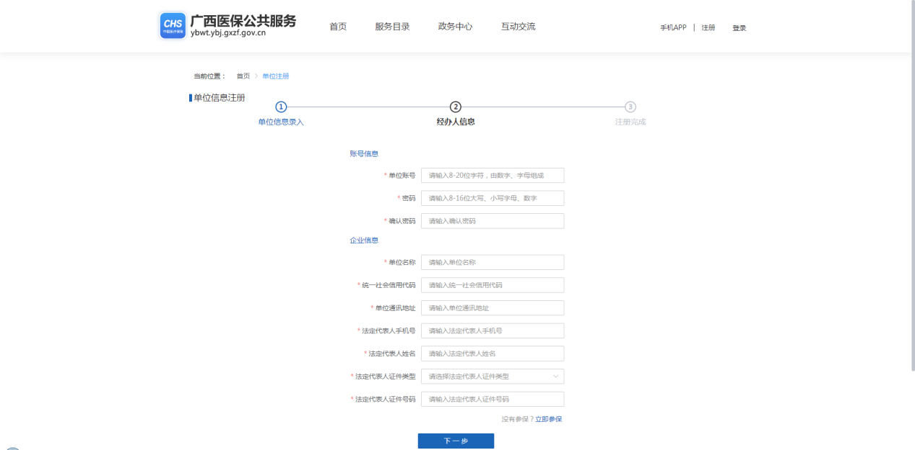
填写完单位信息后，点击“下一步”，填写经办信息
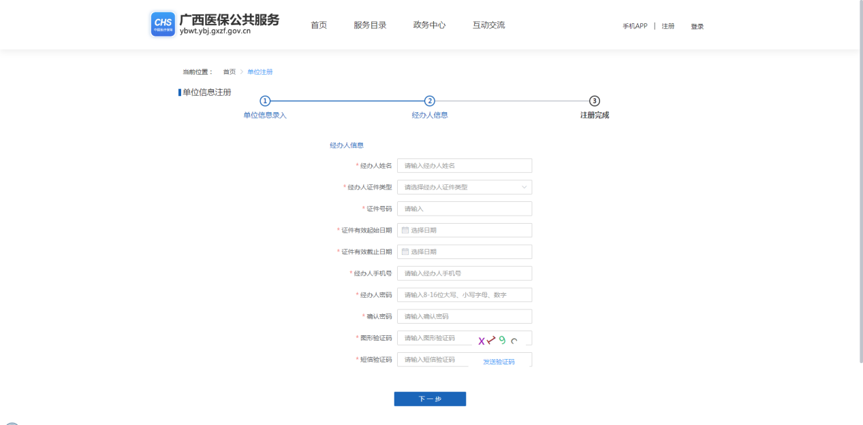
填写经办信息后，点击“下一步”，注册完成
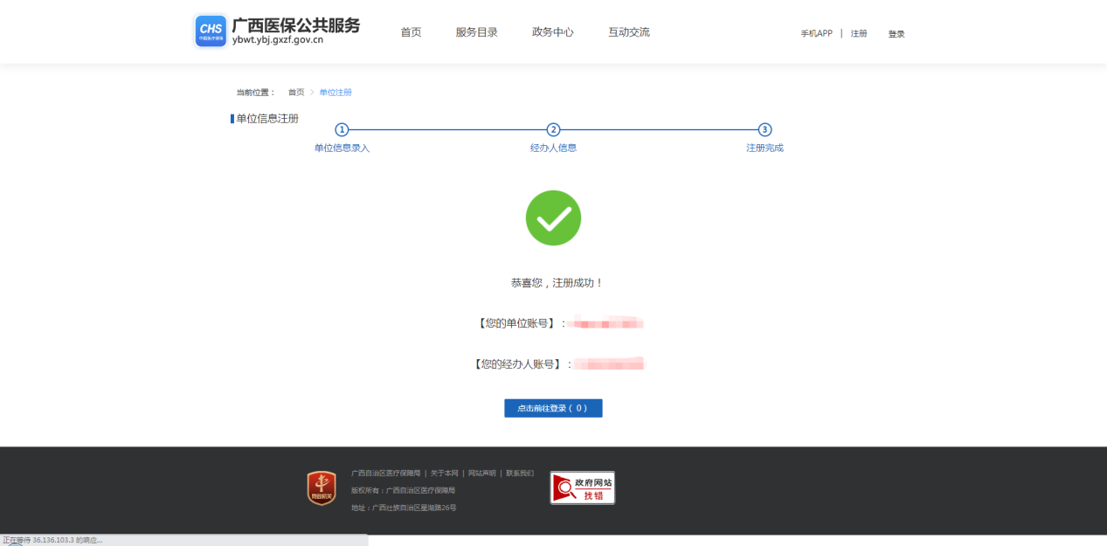
填写注册信息后，通过账号密码完成单位登录
注意事项：已在国家平台注册并登录的企业，可以使用相同账号密码在广西公服网厅进行登录。

角色认证（企业用户）
企业通过账号密码登录成功后，点击“进入单位网厅”
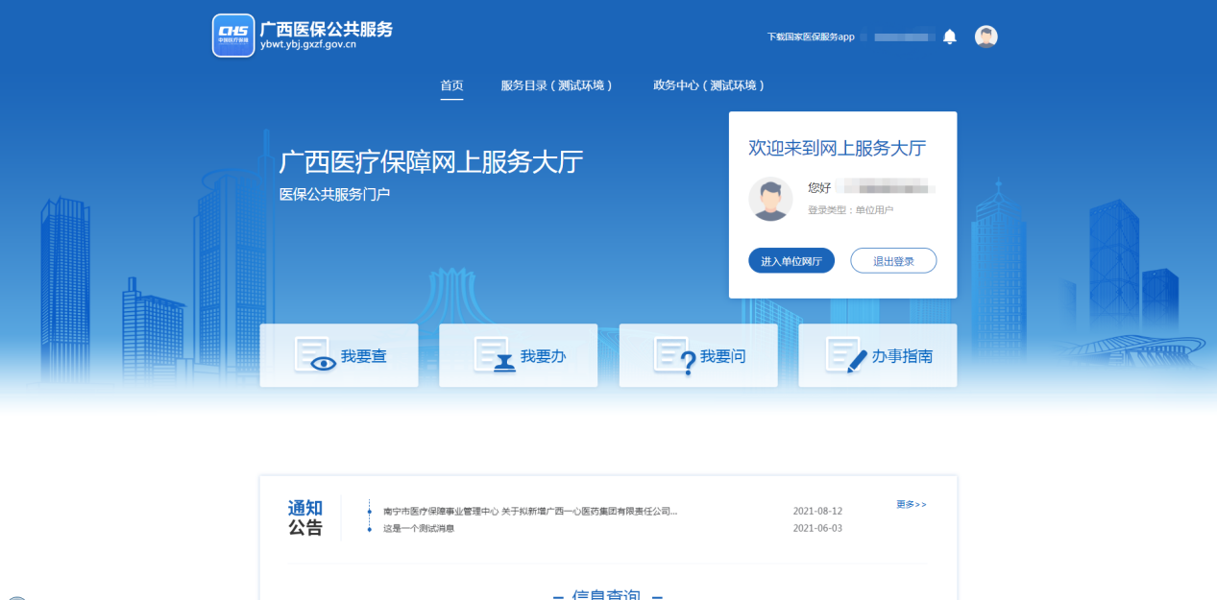
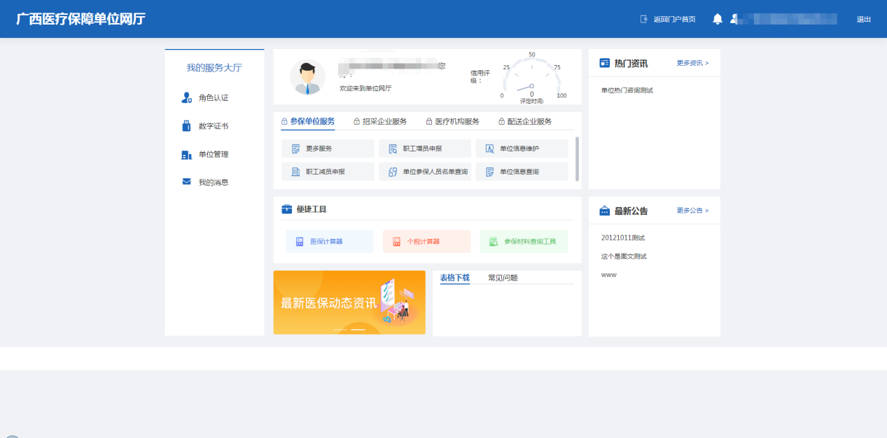
点击“角色认证”，选择对应的角色，点击“去认证”
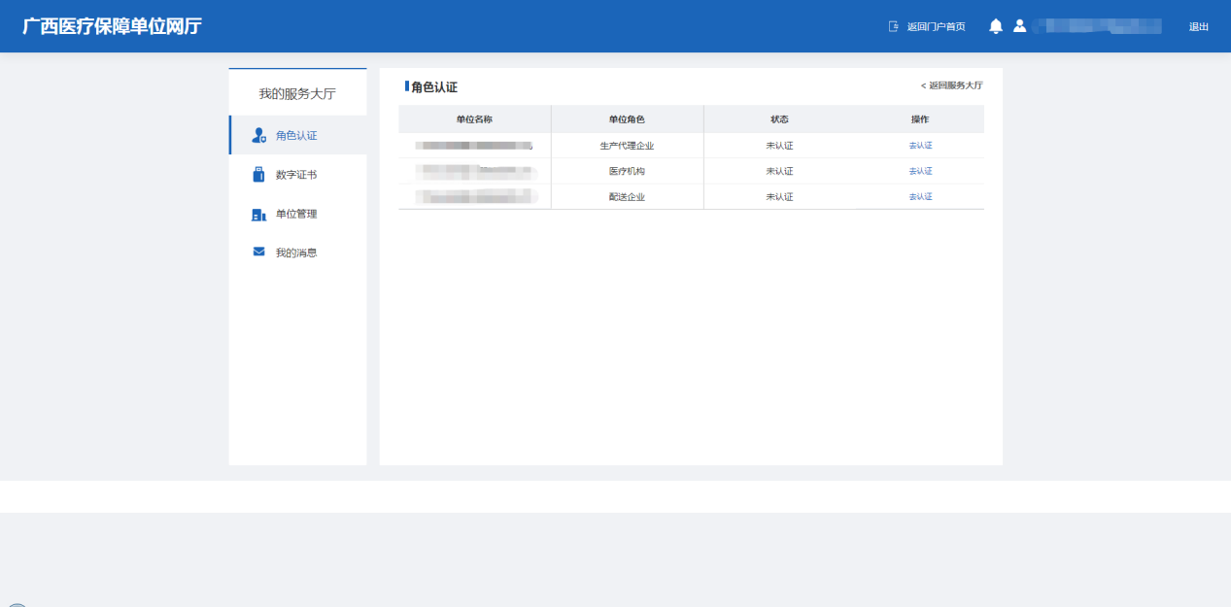

点击”确认“认定操作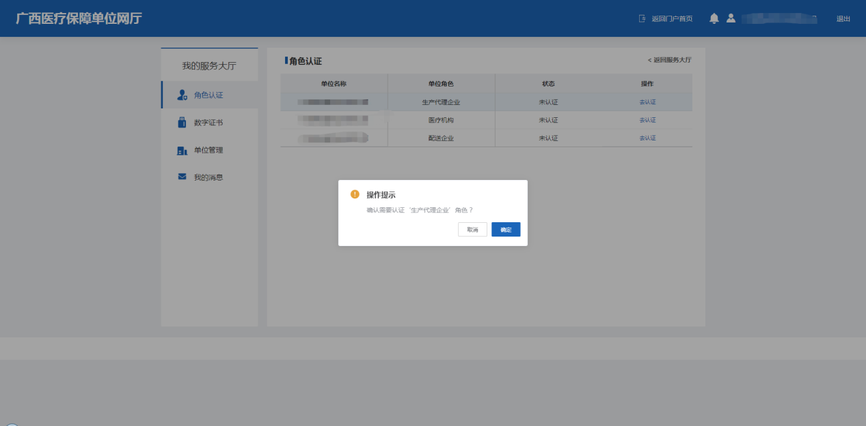
选择认定的角色类型，点击确认
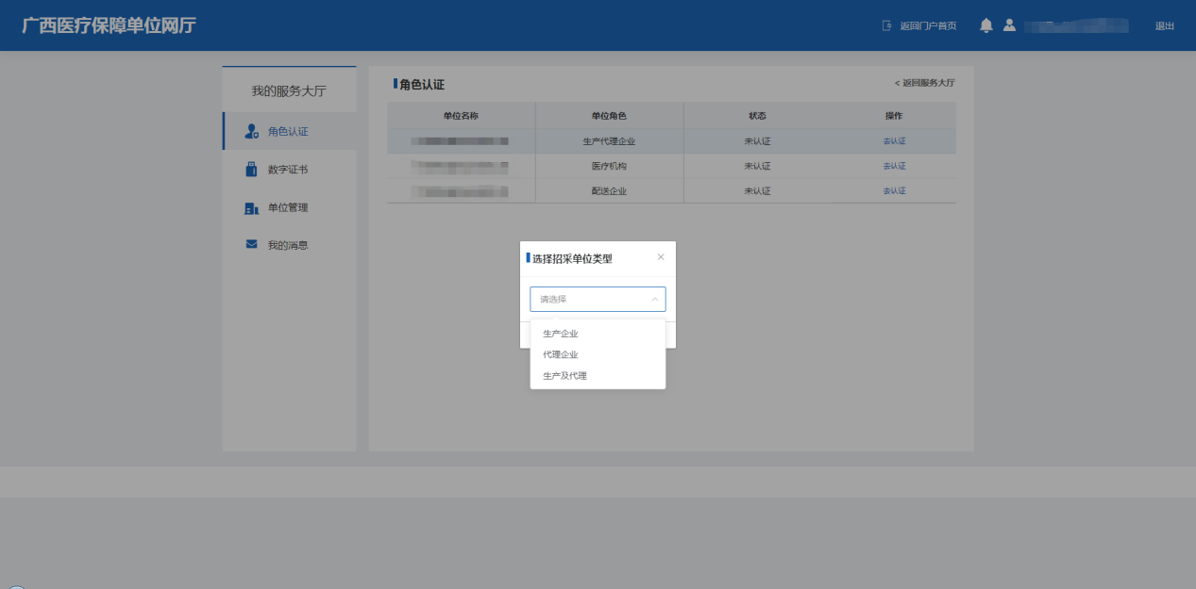
点击“我的服务大厅”，返回单位服务大厅；

企业登录（企业用户）
完成角色认证后，根据对应角色进入招采系统，登录广西医疗保障网上服务大厅后，若该企业在原平台存在耗材产品，则进行以下操作：
1）、登录后，点击招采企业服务——招采系统，如下图：

2）、点击招采系统后，进入如下页面：
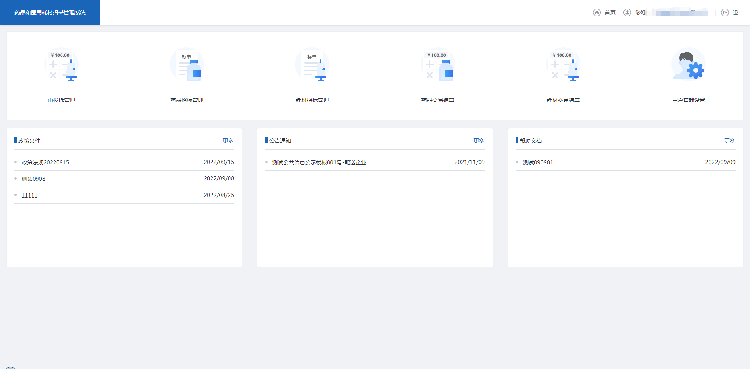

3）、点击耗材招标管理，显示如下页面：
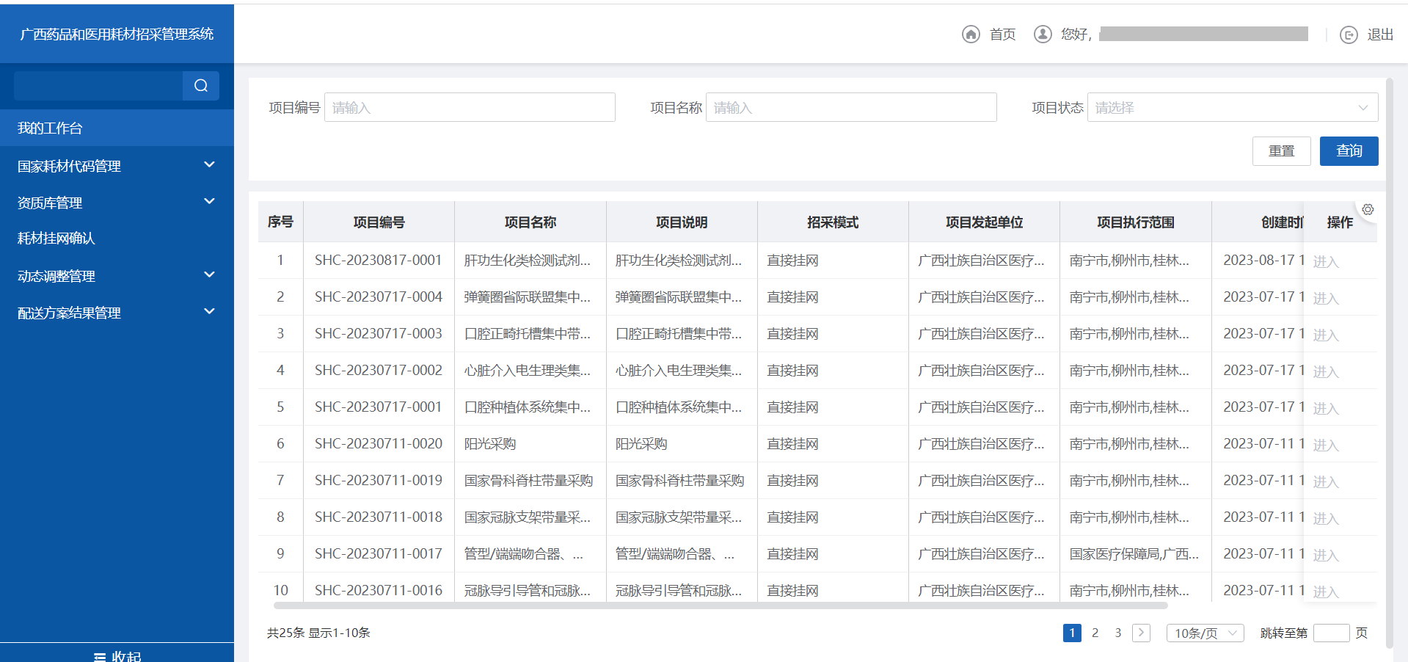

- 、点击国家耗材代码管理-国家耗材对码页面。
打开后，页面分为未对码和已对码两个TAB页，未对码页面显示需要企业对码的产品信息，如下图。
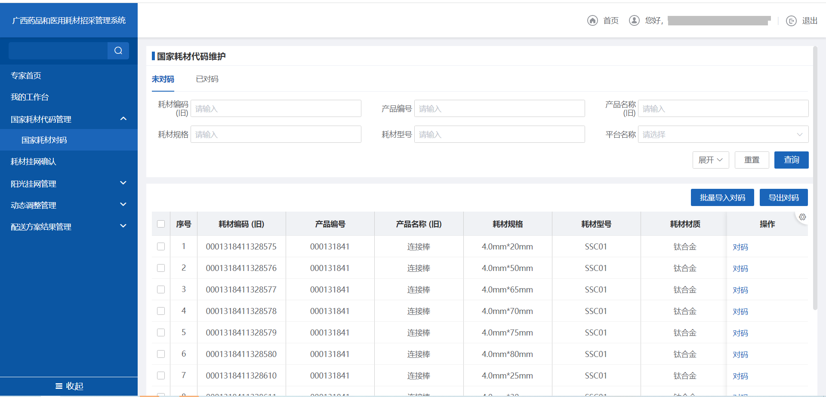
已对码页面显示已经完成和国家耗材对码的产品信息，在此页面可以调整对码或者取消对码，如下图。
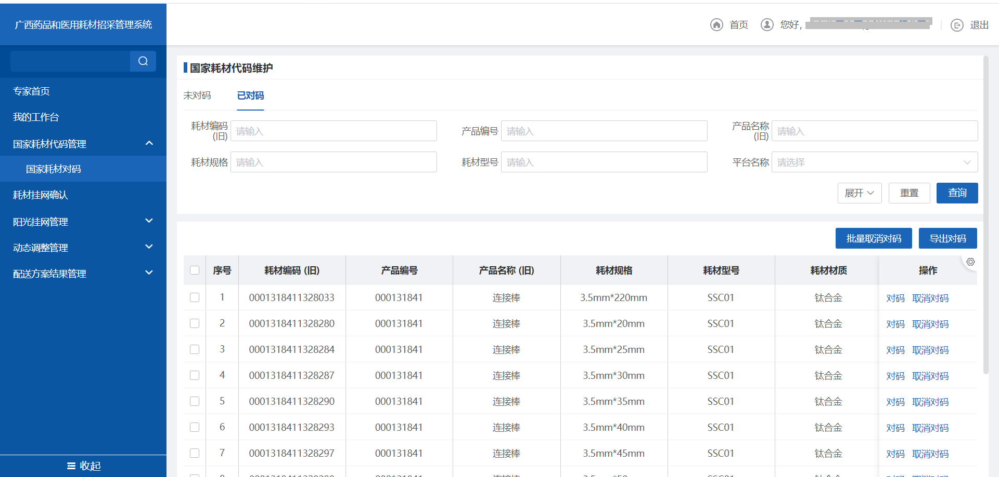

耗材新增单个对码（企业用户）
1）、在”未对码“页面，点击原平台具体产品列表右边的“对码”按钮，弹出选择对码页面，如下图所示：
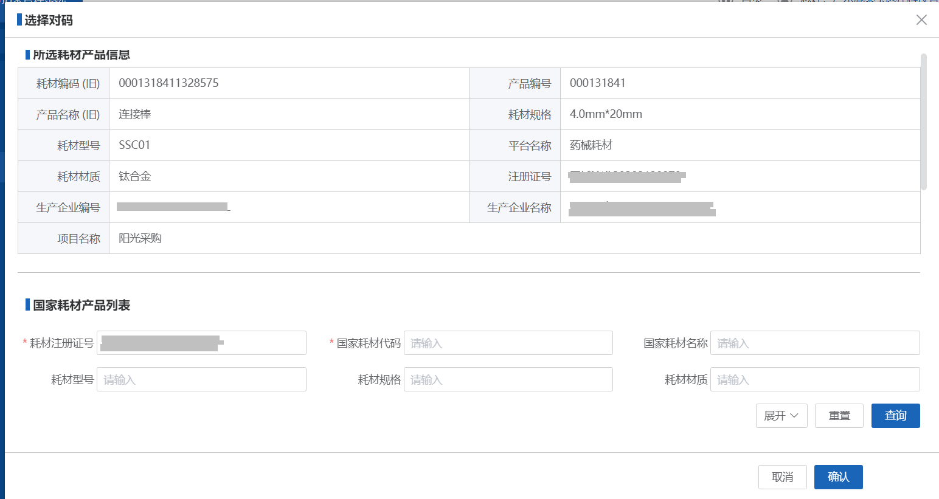
2）、在”选择对码“页面，输入查询条件，点击“查询”查出符合条件的国家耗材列表信息，选择匹配的耗材产品后，点“确认”即可完成对码，在页面下方有展示对码操作日志，如下图：
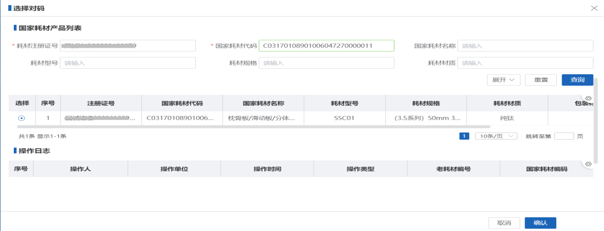

耗材新增批量对码（企业用户）
- 、在”未对码“页面，点击“批量导入对码”按钮，在弹出的“导入对码信息”页面中点击“下载国家耗材批量对码模板“，模板下载到本地，如下图：
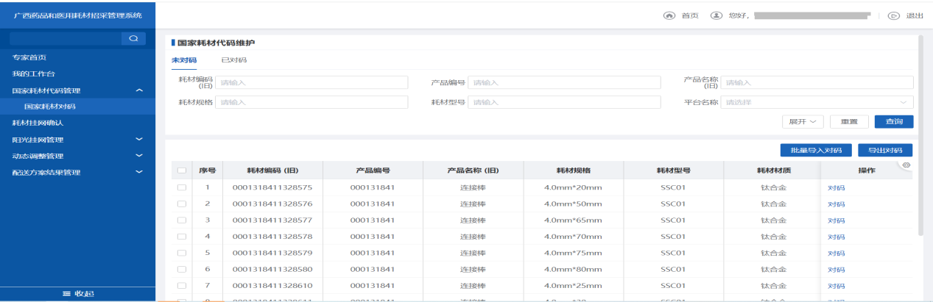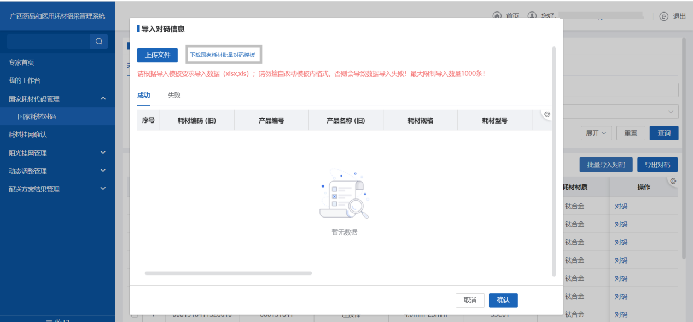
- 、按照下载模板格式中要求填写需要对码的数据，完成后点“上传文件”选择对码文件，如下图：
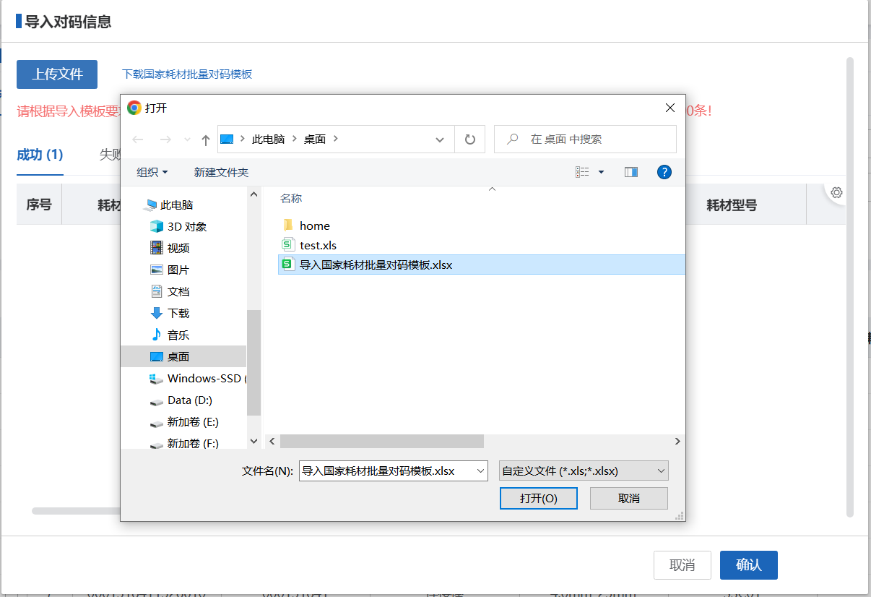
3）、上传后页面将返回成功或失败的数据，核对无误之后点”确认“按钮，如下图：
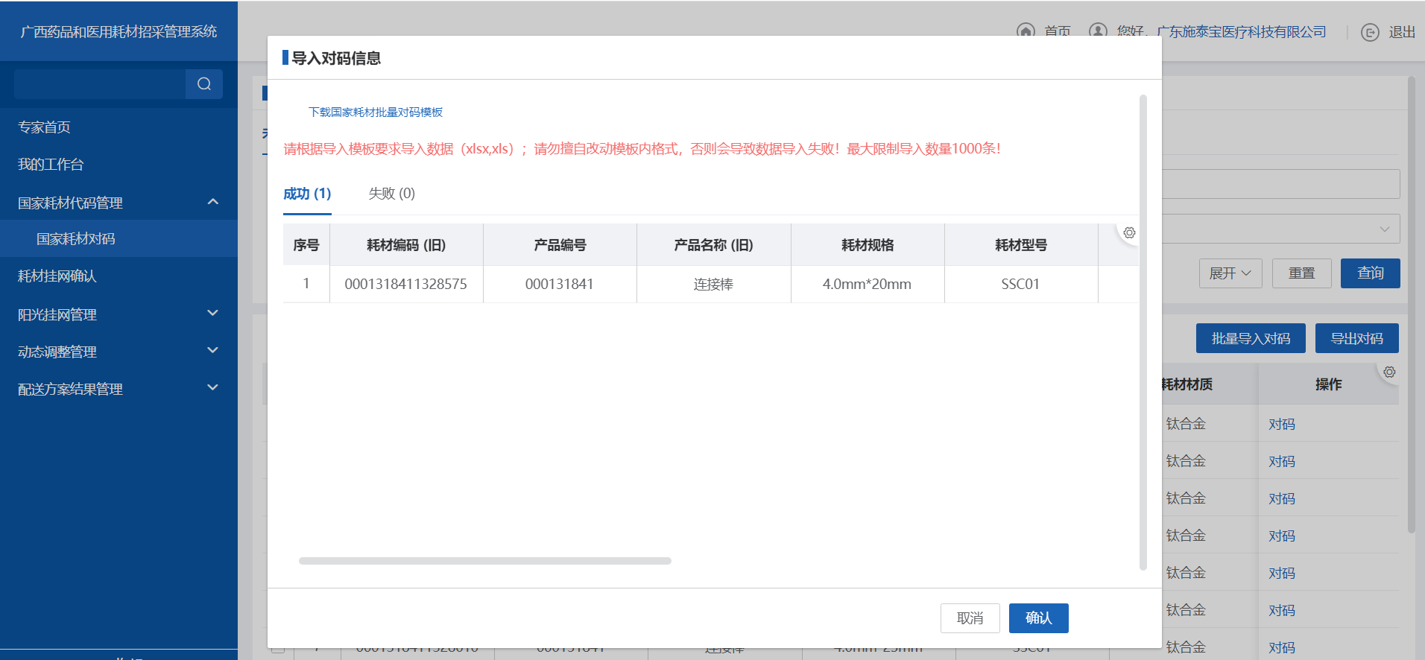

4）、点”确认“后在弹出的”是否要提交上传的数据“中选择”确定“，即可完成批量对码操作，如下图：
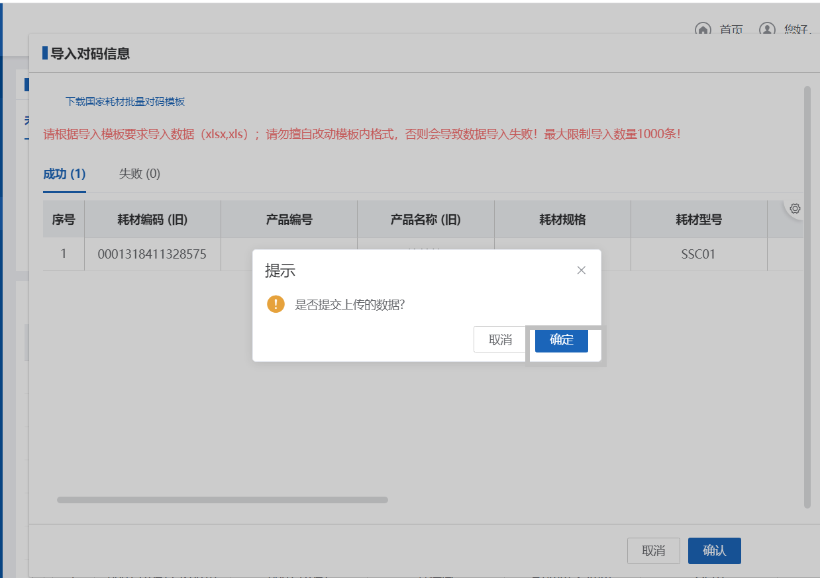

耗材调整对码（企业用户）
- 、点击”已对码“，打开已对码页面，如下图：
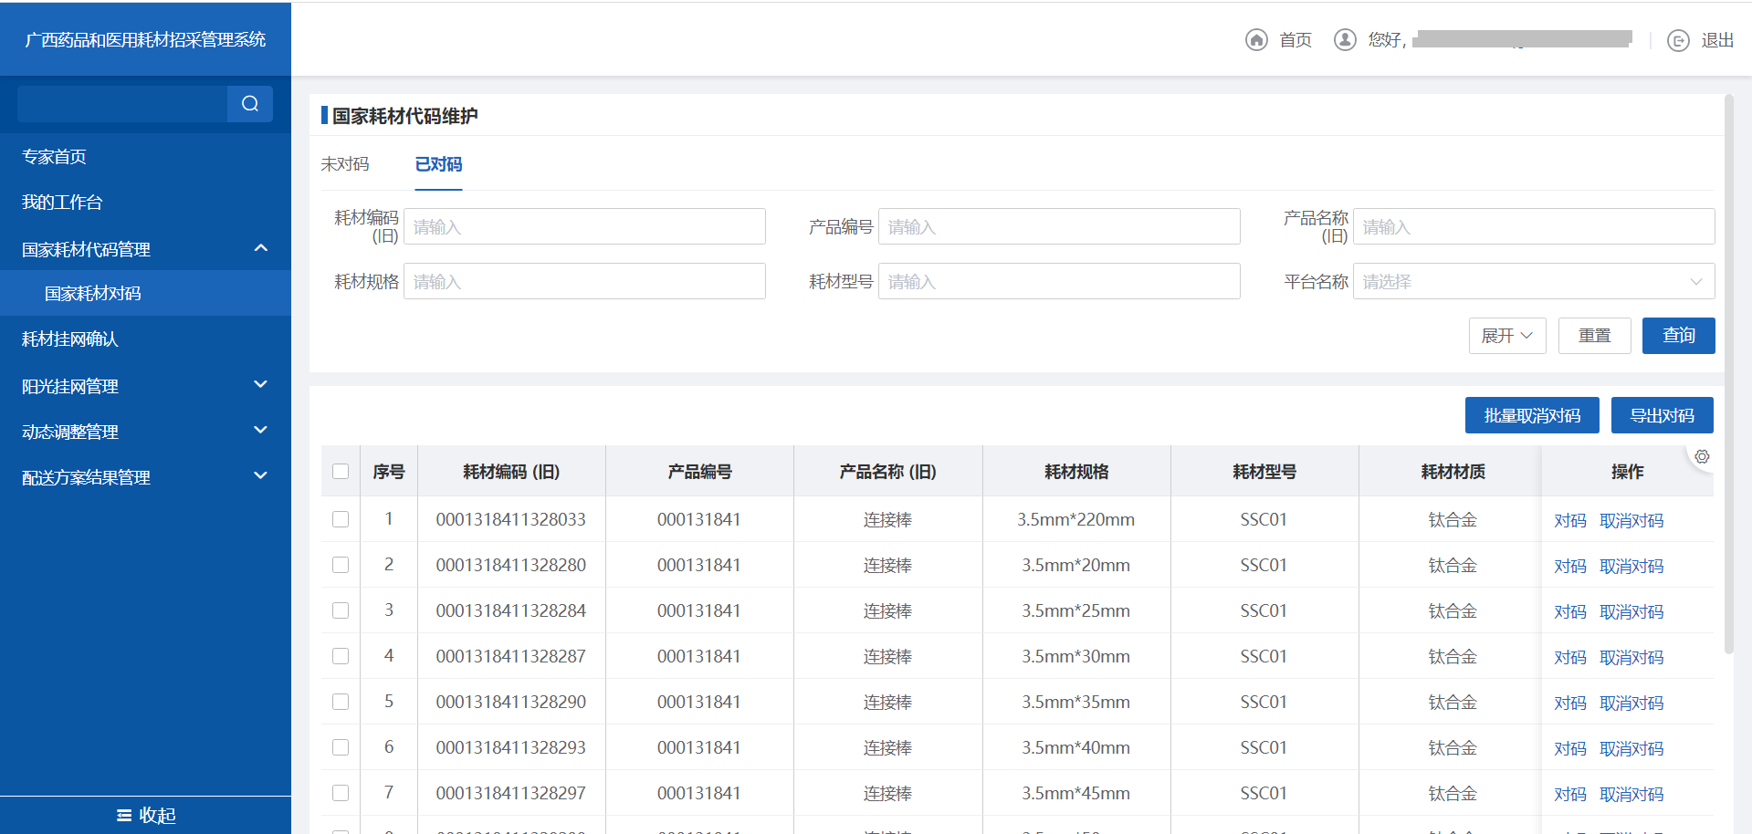
- 、点击需要调整对码的产品右边的”对码“按钮，弹出”选择对码“窗口，如下图：
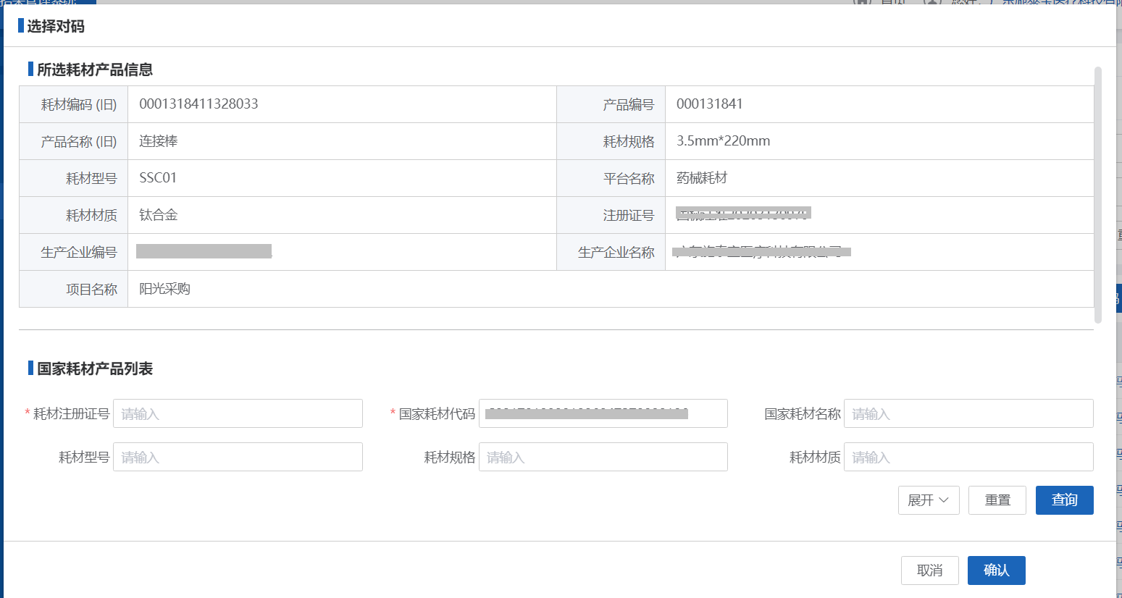

3）、在”选择对码“页面，输入查询条件，点击“查询”查出符合条件的国家耗材列表信息，选择匹配的耗材产品后，点“确认”即可完成调整对码，在页面下方有展示对码操作日志，如下图：
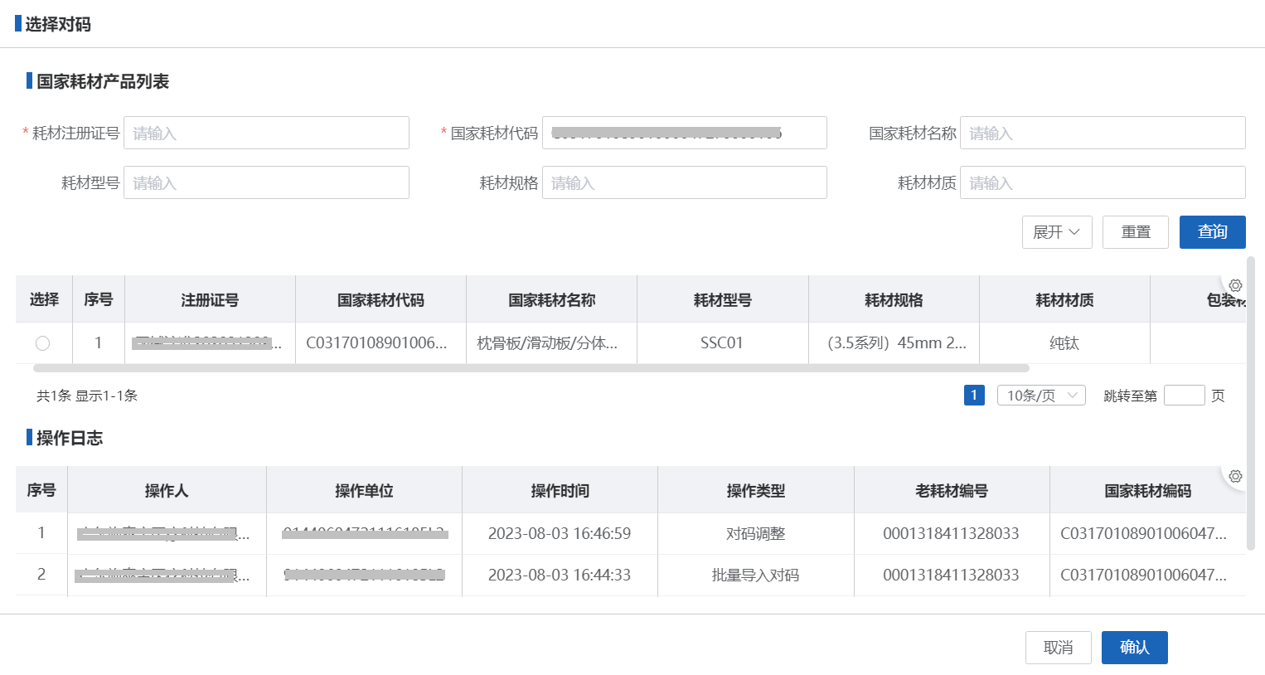

耗材单个取消对码（企业用户）
- 、点击”已对码“，打开已对码页面，如下图：
- 、点击需要取消对码产品右边的”取消对码“按钮，弹出提示信息，选择“确定”即可取消对码，点击“取消“不做任何操作，如下图：
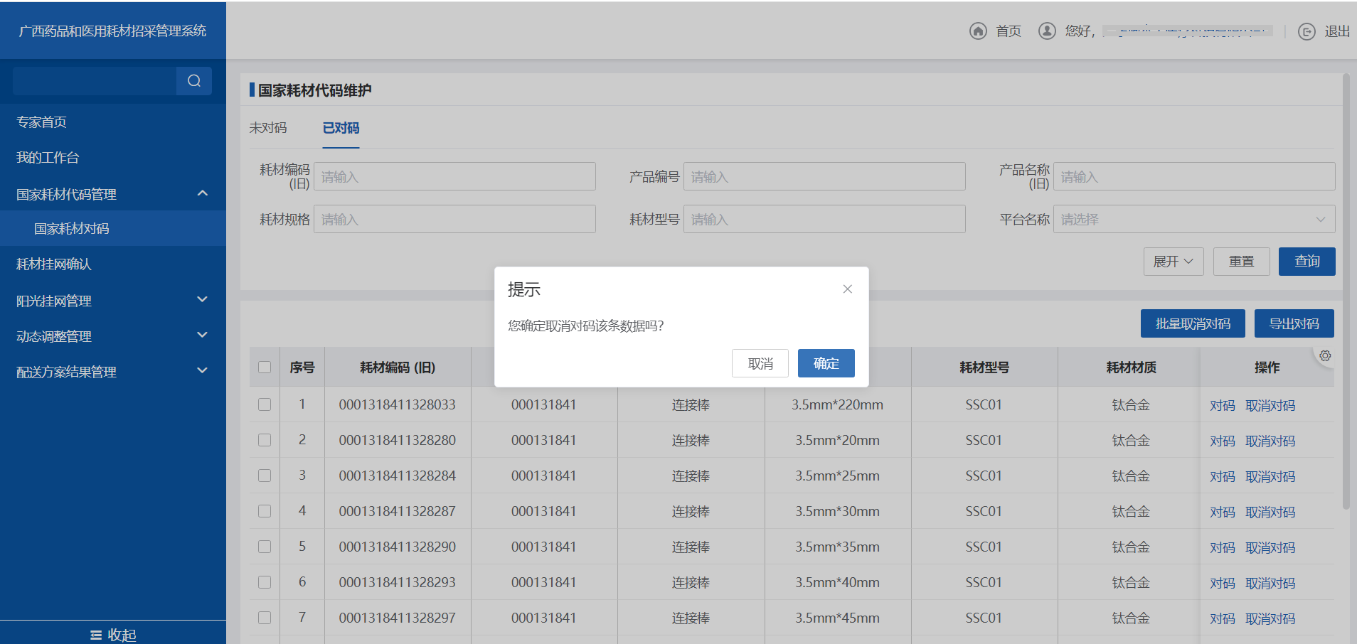

耗材批量取消对码（企业用户）
- 、点击”已对码“，打开已对码页面，如下图：

2）、选择需要批量取消对码的产品后，再点击页面上的”批量取消对码“按钮，在弹出窗口中选择”确定“即可取消对码，点”取消“不做任何操作，如下图所示：
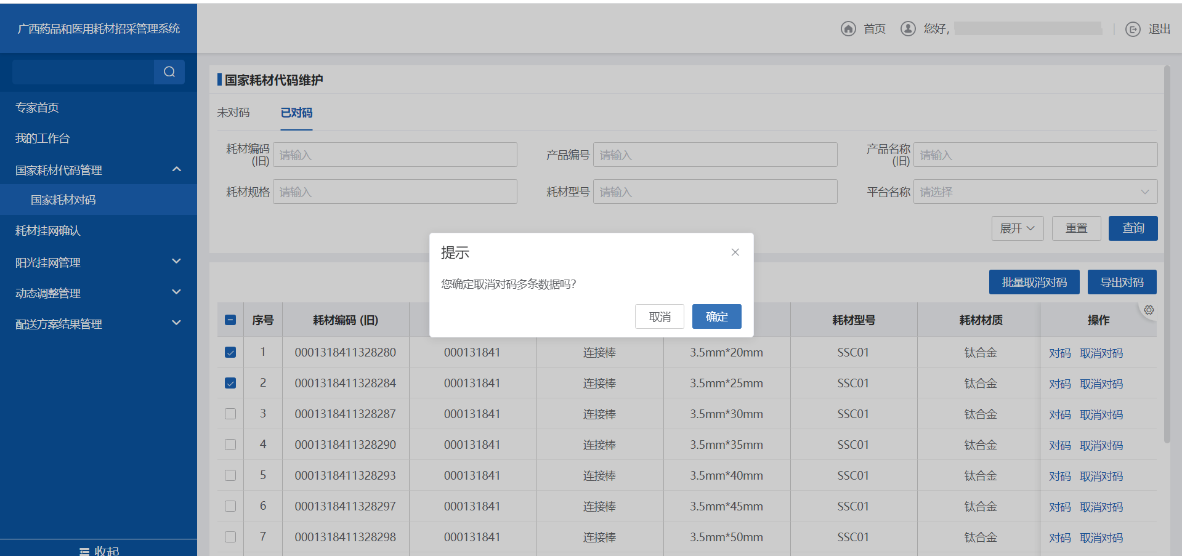

耗材挂网确认（企业用户）
1）、耗材对码完成后，打开”耗材挂网确认“页面，点击“未确认”，显示未确认耗材产品信息，如下图：
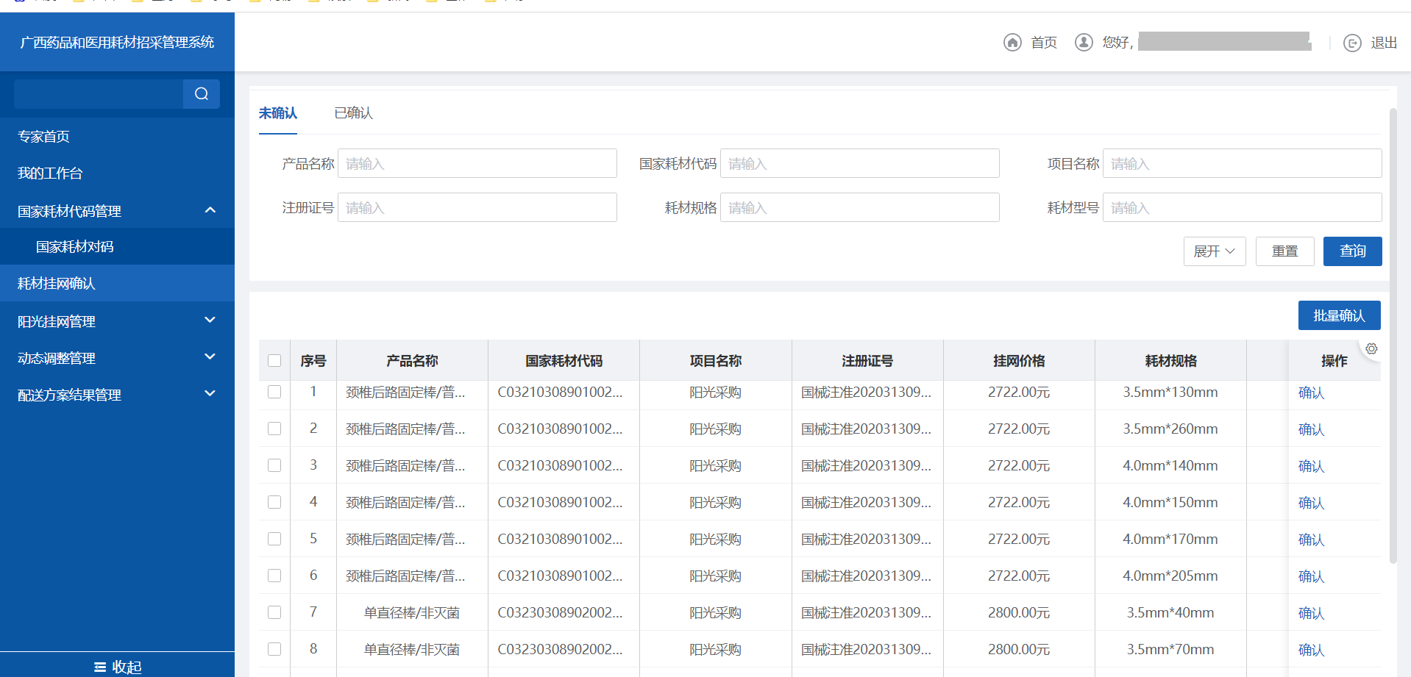
2）、选择需要确认的产品，点击右边的“确认”按钮或者“批量确认”按钮，在弹出的提示框中选择“确定”即可完成挂网确认操作，点击“取消”不做任何操作，如下图所示：
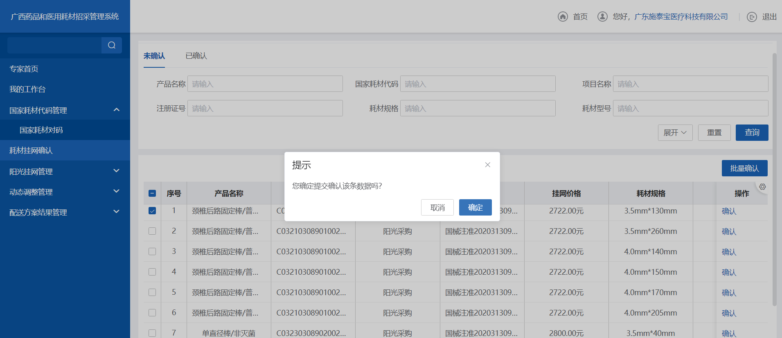

- 、在“已确认”页面可以查询已经挂网确认的产品，如下图：
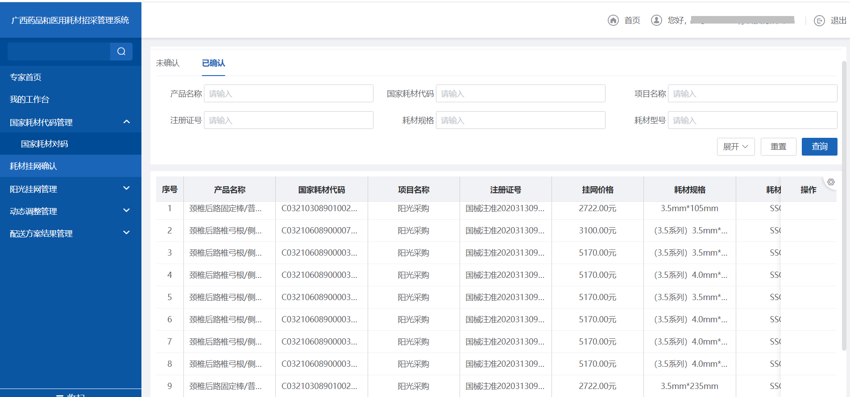
注意事项：在挂网确认前，请务必核对耗材对码数据是否正确。挂网确认后，不能再操作调整对码及挂网确认结果。

